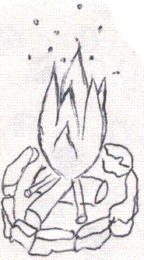
CANTO DEL RICORDO

Intro: LA

LA RE
Quando tramonta il sol B.P.
MI
tu torni fra noi
LA
Quando riflette la fiamma
le ombre di noi
RE
che cantiamo in cor
LA RE LA RE
tu torni B.P. tu torni fra noi
LA
ci guardi non visto
MI FA#-
da un angolo d'ombra
MI LA
cantando con noi.

LA RE MI
E tu rivedi a sera i fuochi dei militar
LA
Rivedi i fuochi, le tende,
i cavalli, le veglie,
RE
i deserti, il mar
LA RE LA RE
Tu torni B.P. tu torni a cantar
LA MI FA#-
confuso nel vento si perde il tuo canto
MI LA
nel nostro che va.

LA RE
Quando tramonta il sol B.P.
MI
tu torni fra noi

LA
Quando riflette la fiamma
le ombre di noi
RE
che cantiamo in cor
LA RE LA RE
tu torni B.P. tu torni fra noi
LA MI FA#-
ritorni ogni sera cantando
MI LA
sull'eco dei canti di allor.

Note:
Originale in DO, imparato allo stage per capi NOTE DI BRANCA nel 2004 nella base scout di Spettine, nel pezzo breve viene cantata una stupenda seconda voce.

